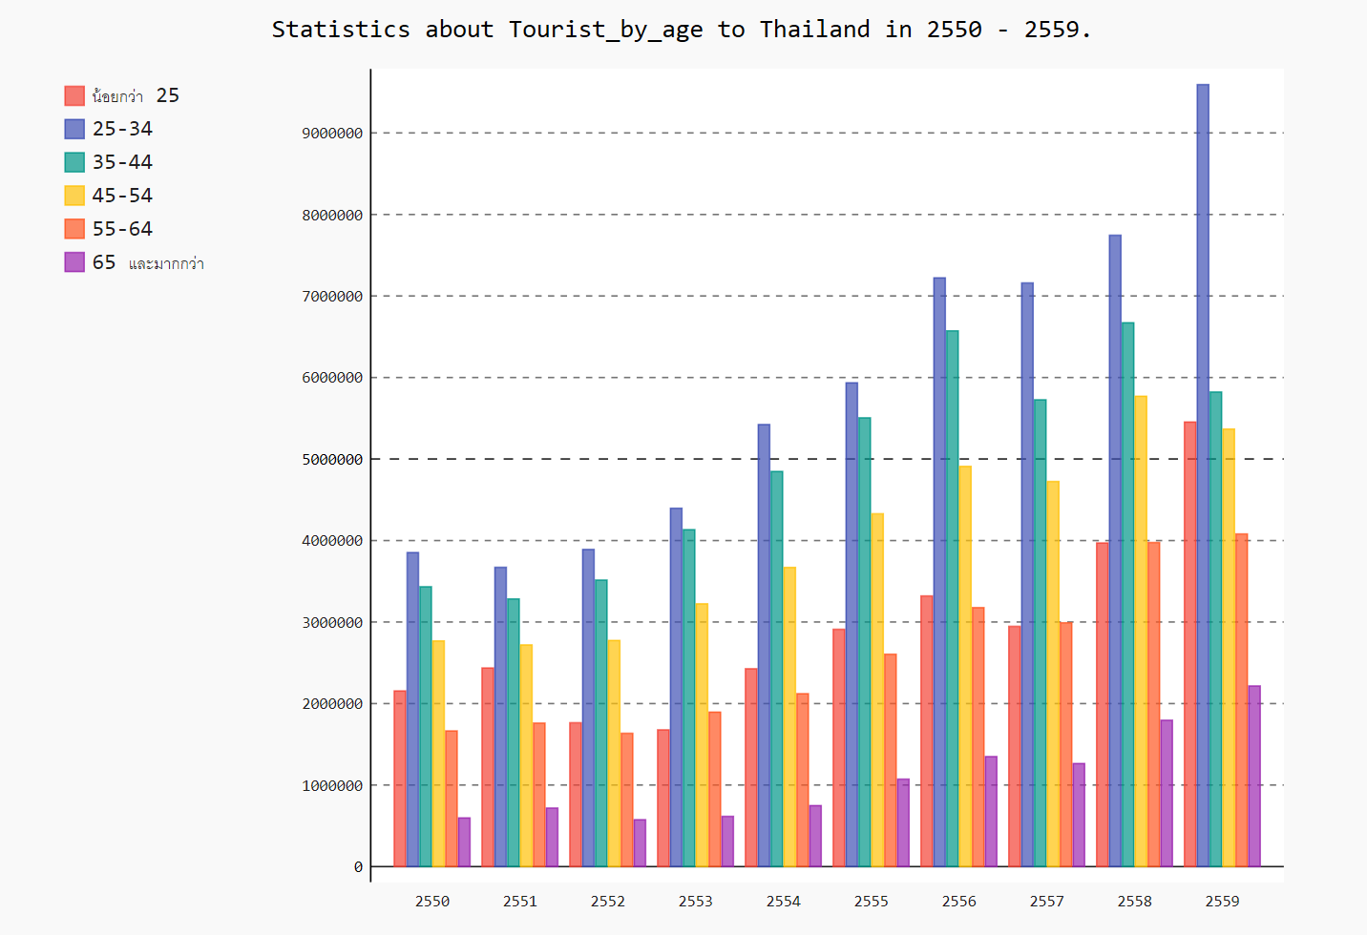จากกราฟข้างต้นจะสังเกตุได้ว่าความสัมพันธ์ของจำนวนนักท่องเที่ยวที่มีช่วงอายุต่ำกว่า25ปี อายุ55-64ปีและช่วงอายุ65ปีขึ้นไปจะมีทิศทางของจำนวนที่เพิ่ม/ลดไปในทิศทางเดียวกัน อาจเป็นเพราะนักท่องเที่ยวในช่วงวัยนี้มักเดินทางมาท่องเที่ยงกับเป็นครอบครัวจึงทำให้กราฟมีความสัมพันธ์กันสูงและจากข้อมูลจาก กรมการท่องเที่ยวแห่งชาติจีน (China National Tourism Administration – CNTA) เผยตัวเลขนักท่องเที่ยวจีนที่เดินทางไปเที่ยวต่างประเทศในปี 2558ที่มี**รูปแบบการท่องเที่ยวของชาวจีน โดยการท่องเที่ยวเป็นครอบครัว มีสัดส่วนสูงถึง 25%** โดยเป็นคนที่เกิดในยุค 60s – 70s คนกลุ่มนี้มักมีหน้าที่ในการหาเลี้ยงครอบครัว และมองว่าการท่องเที่ยวเป็นการสร้างความสัมพันธ์กับคนในครอบครัว โดยจะเลือกที่พักที่ปลอดภัยและเหมาะสำหรับครอบครัวเป็นหลัก และจากข้อมูลดังกล่าวที่การท่องเที่ยวแบบครอบครัวจะเน้นความปลอดภัยและเหมาะสมสำหรับครอบครัวนั้นยังมีข้อมูลจากกรุงเทพโพลล์โดยศูนย์วิจัยมหาวิทยาลัยกรุงเทพ ได้สำรวจความเห็นของนักท่องเที่ยวชาวต่างชาติ จำนวน 1,044 คน จากแบบสำรวจนักท่องเที่ยวต่างชาติร้อยละ 86.1 ยังเห็นว่าประเทศไทยเป็นประเทศที่ปลอดภัยสำหรับนักท่องเที่ยว มีเพียงร้อยละ 2.4 เท่านั้นที่เห็นว่าไม่ปลอดภัย ส่วนที่เหลือร้อยละ 11.5 ไม่แน่ใจ จากโพลล์สำรวจข้างต้นจึงสนับสนุนการท่องเที่ยวแบบครอบครัวได้มากยิ่งขึ้น

แต่ในส่วนจำนวนนักท่องเที่ยวในช่วงวัย25-34,35-44และช่วง45-54นั้นจะมีความสัมพันธ์กันอาจเป็นเพราะการท่องเที่ยวแบบที่**นักท่องเที่ยวชอบผจญภัย (Adventurous Travelers)**และ**นักท่องเที่ยวมุ่งหาประสบการณ์ (The Experiential Tourists)**โดยนักท่องเที่ยวช่วงวัยดัวกล่าวมักชื่นชอบความท้าทายหรือต้องการหาประสบการณ์และการท่องเที่ยวแห่งประเทศไทยได้มีการนำเสนอการท่องเที่ยวเชิงผจญภัย จากข่าวของสำนักข่าวหนังสือพิมพ์ไทยรัฐ

“นายยุทธศักดิ์ สุภสร ผู้ว่าการการท่องเที่ยวแห่งประเทศไทย (ททท.) กล่าวว่า จากการที่ไทยได้รับคัดเลือกจากสมาคมส่งเสริมการท่องเที่ยวภูมิภาคเอเชียแปซิฟิก (พาต้า) เป็นเจ้าภาพจัดงาน “PATA Adventure Travel and Responsible Tourism” ที่ จ.เชียงราย ระหว่างวันที่ 17-19 ก.พ.นี้ ซึ่งมีผู้ประกอบการท่องเที่ยวด้านการท่องเที่ยวเชิงผจญภัย (แอดเวนเจอร์) เข้าร่วมกว่า 200 คน เตรียมสร้างการรับรู้ด้านตลาดต่างประเทศต่อยอดจากเวทีนี้ เพื่อสร้างฐานตลาดท่องเที่ยวเชิงอนุรักษ์และผจญภัยเพิ่มเติม จากในปีที่ผ่านมาพบว่าตลาดยุโรป ซึ่งเป็นลูกค้าหลักของตลาดนี้โดยเฉพาะงมีสัดส่วนเพียง 15% แต่สถิติของสมาคมการค้าท่องเที่ยวเชิงผจญภัย หรือ Adventure Travel Trade Association (แอตต้า) ระบุว่า ตั้งแต่ปี 2553-2555 ตลาดนี้มีมูลค่าการใช้จ่ายเติบโตถึง 65% อีกทั้งจุดหมายทั่วโลกที่เริ่มได้รับความนิยมสำหรับตลาดนี้”

อย่างไรก็ตาม จากกราฟจะเห็นได้ว่าในช่วงปีพ.ศ.2551ที่มีการลดของนักท่องเที่ยวในทุกช่วงอายุอาจเกิดจากเหตุความไม่สงบของการเมืองเนื่องจากในช่วงเวลานั้นมี**การประท้วงของพรรคพลังประชาชน**และมีการ**ชุมนุม**[**บุกยึดท่าอากาศยานดอนเมืองและสุวรรณภูมิ**](https://th.wikipedia.org/wiki/%E0%B8%81%E0%B8%B2%E0%B8%A3%E0%B8%9A%E0%B8%B8%E0%B8%81%E0%B8%A2%E0%B8%B6%E0%B8%94%E0%B8%97%E0%B9%88%E0%B8%B2%E0%B8%AD%E0%B8%B2%E0%B8%81%E0%B8%B2%E0%B8%A8%E0%B8%A2%E0%B8%B2%E0%B8%99%E0%B9%83%E0%B8%99%E0%B8%9B%E0%B8%A3%E0%B8%B0%E0%B9%80%E0%B8%97%E0%B8%A8%E0%B9%84%E0%B8%97%E0%B8%A2_%E0%B8%9E.%E0%B8%A8._2551)เพื่อกดดันให้นายกรัฐมนตรี[สมัคร สุนทรเวช](https://th.wikipedia.org/wiki/%E0%B8%AA%E0%B8%A1%E0%B8%B1%E0%B8%84%E0%B8%A3_%E0%B8%AA%E0%B8%B8%E0%B8%99%E0%B8%97%E0%B8%A3%E0%B9%80%E0%B8%A7%E0%B8%8A) และ[สมชาย วงศ์สวัสดิ์](https://th.wikipedia.org/wiki/%E0%B8%AA%E0%B8%A1%E0%B8%8A%E0%B8%B2%E0%B8%A2_%E0%B8%A7%E0%B8%87%E0%B8%A8%E0%B9%8C%E0%B8%AA%E0%B8%A7%E0%B8%B1%E0%B8%AA%E0%B8%94%E0%B8%B4%E0%B9%8C) ออกจากตำแหน่ง ก่อนยุติการชุมนุมเมื่อ[ศาลรัฐธรรมนูญ](https://th.wikipedia.org/wiki/%E0%B8%A8%E0%B8%B2%E0%B8%A5%E0%B8%A3%E0%B8%B1%E0%B8%90%E0%B8%98%E0%B8%A3%E0%B8%A3%E0%B8%A1%E0%B8%99%E0%B8%B9%E0%B8%8D_(%E0%B8%9B%E0%B8%A3%E0%B8%B0%E0%B9%80%E0%B8%97%E0%B8%A8%E0%B9%84%E0%B8%97%E0%B8%A2))[ยุบพรรคพลังประชาชน](https://th.wikipedia.org/wiki/%E0%B8%84%E0%B8%94%E0%B8%B5%E0%B8%A2%E0%B8%B8%E0%B8%9A%E0%B8%9E%E0%B8%A3%E0%B8%A3%E0%B8%84%E0%B8%81%E0%B8%B2%E0%B8%A3%E0%B9%80%E0%B8%A1%E0%B8%B7%E0%B8%AD%E0%B8%87_%E0%B8%9E.%E0%B8%A8._2551) จึงส่งผลต่อจำนวนนักท่องเที่ยวในปีนั้นๆ และยังมีอีกเหตุการณ์ทางการเมืองในปีพ.ศ.2557ที่ส่งผลกระทบต่อจำนวนนักท่องเที่ยวที่ลดลงเนื่องจากในปีพ.ศ.2557นั้นประเทศไทยได้เกิดวิกฤตการณ์การเมืองไทยเป็นวิกฤตการณ์การเมืองที่เกิดขึ้นจากการประท้วงต่อต้านรัฐบาลตั้งแต่เดือนสิงหาคม 2556 ถึงพฤษภาคม 2557 จัดระเบียบโดย [กปปส.](https://th.wikipedia.org/wiki/%E0%B8%81%E0%B8%9B%E0%B8%9B%E0%B8%AA.) กลุ่มผลประโยชน์ทางการเมืองซึ่งจัดและมี[สุเทพ เทือกสุบรรณ](https://th.wikipedia.org/wiki/%E0%B8%AA%E0%B8%B8%E0%B9%80%E0%B8%97%E0%B8%9E_%E0%B9%80%E0%B8%97%E0%B8%B7%E0%B8%AD%E0%B8%81%E0%B8%AA%E0%B8%B8%E0%B8%9A%E0%B8%A3%E0%B8%A3%E0%B8%93)อดีตสมาชิกสภาผู้แทนราษฎรพรรคประชาธิปัตย์ เป็นผู้นำ การประท้วงนี้ลงเอยด้วย[ยิ่งลักษณ์ ชินวัตร](https://th.wikipedia.org/wiki/%E0%B8%A2%E0%B8%B4%E0%B9%88%E0%B8%87%E0%B8%A5%E0%B8%B1%E0%B8%81%E0%B8%A9%E0%B8%93%E0%B9%8C_%E0%B8%8A%E0%B8%B4%E0%B8%99%E0%B8%A7%E0%B8%B1%E0%B8%95%E0%B8%A3) นายกรัฐมนตรี พ้นจากตำแหน่ง และต่อมาได้เกิดรัฐประหารในประเทศไทย  โดย[คณะรักษาความสงบแห่งชาติ](https://th.wikipedia.org/wiki/%E0%B8%84%E0%B8%93%E0%B8%B0%E0%B8%A3%E0%B8%B1%E0%B8%81%E0%B8%A9%E0%B8%B2%E0%B8%84%E0%B8%A7%E0%B8%B2%E0%B8%A1%E0%B8%AA%E0%B8%87%E0%B8%9A%E0%B9%81%E0%B8%AB%E0%B9%88%E0%B8%87%E0%B8%8A%E0%B8%B2%E0%B8%95%E0%B8%B4) (คสช.) อันมีพลเอก [ประยุทธ์ จันทร์โอชา](https://th.wikipedia.org/wiki/%E0%B8%9B%E0%B8%A3%E0%B8%B0%E0%B8%A2%E0%B8%B8%E0%B8%97%E0%B8%98%E0%B9%8C_%E0%B8%88%E0%B8%B1%E0%B8%99%E0%B8%97%E0%B8%A3%E0%B9%8C%E0%B9%82%E0%B8%AD%E0%B8%8A%E0%B8%B2) เป็นหัวหน้าคณะ โค่นรัฐบาลรักษาการ[นิวัฒน์ธำรง บุญทรงไพศาล](https://th.wikipedia.org/wiki/%E0%B8%99%E0%B8%B4%E0%B8%A7%E0%B8%B1%E0%B8%92%E0%B8%99%E0%B9%8C%E0%B8%98%E0%B8%B3%E0%B8%A3%E0%B8%87_%E0%B8%9A%E0%B8%B8%E0%B8%8D%E0%B8%97%E0%B8%A3%E0%B8%87%E0%B9%84%E0%B8%9E%E0%B8%A8%E0%B8%B2%E0%B8%A5) นับเป็นรัฐประหารครั้งที่ 13 ในประวัติศาสตร์ไทย อีกด้วย

ที่มา  
1)<http://bangkokpoll.bu.ac.th/poll/result/poll710.php?pollID=578&Topic=%A4%C7%D2%C1%E0%CB%E7%B9%A2%CD%A7%B9%D1%A1%B7%E8%CD%A7%E0%B7%D5%E8%C2%C7%B5%E8%D2%A7%AA%D2%B5%D4%B5%E8%CD%A1%D2%C3%C1%D2%E0%B7%D5%E8%C2%C7%E4%B7%C2%C0%D2%C2%E3%B5%E9%A1%AE%CD%D1%C2%A1%D2%C3%C8%D6%A1&fileDoc=poll710.pdf>

2)<https://th.wikipedia.org/wiki/%E0%B8%A7%E0%B8%B4%E0%B8%81%E0%B8%A4%E0%B8%95%E0%B8%81%E0%B8%B2%E0%B8%A3%E0%B8%93%E0%B9%8C%E0%B8%81%E0%B8%B2%E0%B8%A3%E0%B9%80%E0%B8%A1%E0%B8%B7%E0%B8%AD%E0%B8%87%E0%B9%84%E0%B8%97%E0%B8%A2_%E0%B8%9E.%E0%B8%A8._2548%E2%80%932553>

3)<https://www.brandbuffet.in.th/2016/08/chinese-tourist-behavior/>

4)<https://www.thairath.co.th/content/579443>

5)<https://th.wikipedia.org/wiki/%E0%B8%A3%E0%B8%B1%E0%B8%90%E0%B8%9B%E0%B8%A3%E0%B8%B0%E0%B8%AB%E0%B8%B2%E0%B8%A3%E0%B9%83%E0%B8%99%E0%B8%9B%E0%B8%A3%E0%B8%B0%E0%B9%80%E0%B8%97%E0%B8%A8%E0%B9%84%E0%B8%97%E0%B8%A2_%E0%B8%9E.%E0%B8%A8._2557>